گزارشی از جریان انتخابات پارلمانی رژیم دست‌نشانده
در شهر کابل
ش. – گزارش‌گر شعله جاوید
شنبه: 28 میزان 1397
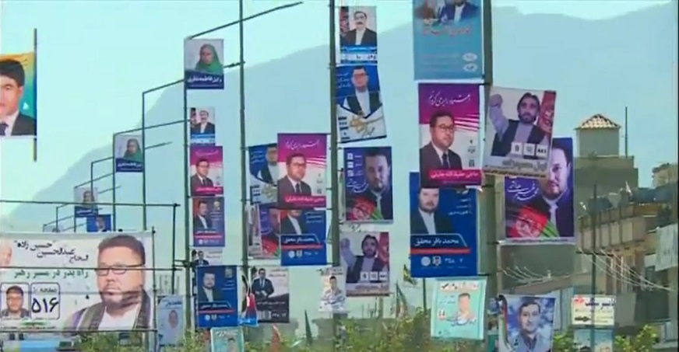
شهر کابل نیز، همانند سایر مناطق شهری و روستایی تحت کنترل اشغال‌گران امپریالیست و رژیم دست‌نشانده، صحنۀ به اصطلاح مبارزات انتخاباتی کسانی بود که می‌خواستند از نام دموکراسی قلابی اشغال‌گران امپریالیست به نفع خود استفاده نمایند تا در خوان‌ یغمای رژیم دست‌نشانده شریک شوند.
خیل عظیمی از جنایت‌کاران جنگی تسلیم شدۀ " طالبی" و "جهادی"، متنفذین شریر محلی، آخوندهای مرتجع، جنایت‌کاران "خلقی" و "پرچمی"، بروکرات‌ها و تکنوکرات‌های خاین ظاهر شاهی و داود خانی و تسلیم شدگان و تسلیم طلبان سابقاً چپ شعله‌یی برای ورود به پارلمان مرکزی رژیم دست‌نشانده صف بسته بودند.
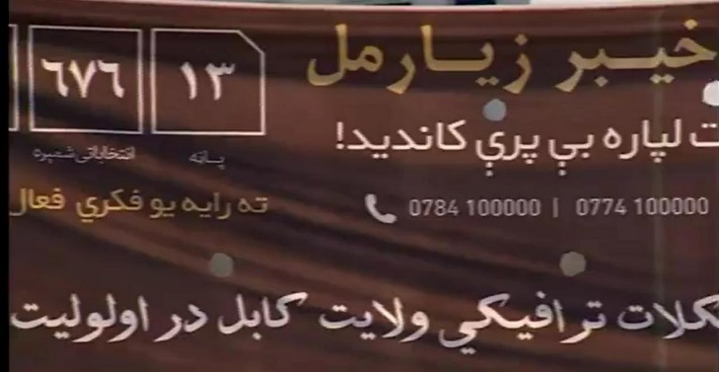
در و دیوار جاده‌های کابل در تمام نواحی شهری پر بود از تصاویر متعدد و رنگارنگ با شعارهای فریبنده از قبیل: ساختن "خط ریل میان کابل و نیویارک"، "ساختن پل‌های عظیم هوایی میان دو کوه بلند کابل" و یا شعار "حل مشکلات ترافیکی شهر کابل از اولویت‌های کاری من است" و یا شعار "همبستگی ملی، صلح و امنیت سراسری را خواهم آورد" و غیره که هریک از این شعارهای رنگارنگ بدون درنظرداشت حیطۀ صلاحیت پارلمان پوشالی رژیم و لایحۀ وظایف هریک از وکلایی که درین خوان یغما شریک می‌شوند، برای فریب اذهان توده‌ها به کار گرفته می‌شد.
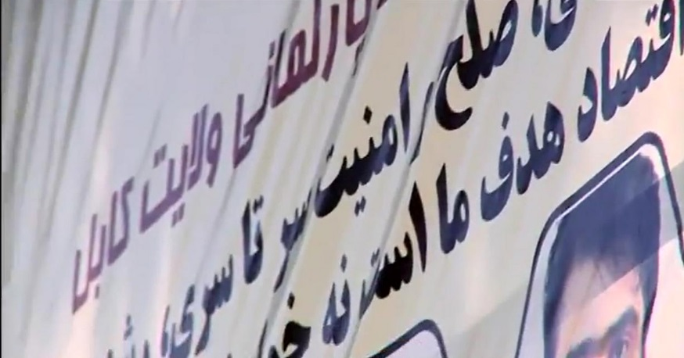
بالاخره پس از یک دور نفس‌گیر مبارزات انتخاباتی میان کاندیدان، و پس از سه سال تأخیر در برگزاری انتخابات پارلمانی، رژیم پوشالی امروز شنبه مورخ 28 میزان 1397 خورشیدی ساعت 7 صبح با حضور شاه شجاع چهارم (اشرف غنی) و تیم همراهش در لیسه نادریه شهر کابل، انتخابات مضحک نمایشی اش را رسماً آغاز کرد. داکتر عبدالله نیز با انداختن رأی خود در صندوق از مردم خواست تا به پای صندوق های رأی بروند.
انتخابات سرکاری رژیم پوشالی در شهر کابل، امروز از چند جهت به چالش مواجه شده بود:
- تأخیر یا بازنشدن به موقع مراکز رأی‌دهی،
- نرسیدن مواد انتخاباتی به مراکز،
- مشکلات تخنیکی در دستگاه‌های بایومتریک و ناآشنائی کارمندان با این دستگاه‌ها.
- زمان‌گیر بودن یافتن نام رأی‌دهنده در فهرست،
- اشتباه فرستادن فهرست رأی‌دهی یک مرکز به مرکز دیگر،
- اجازه ندادن به ناظران انتخاباتی برای ورود به مراکز رأی‌دهی،
- سرقت فهرست رأی‌دهندگان از مراکز رأی‌دهی،
- انفجارات متعدد در چندین مرکز رأی‌دهی شهر کابل،
- عدم حضور فعال و عدم سهم‌گیری پراشتیاق مردم در این انتخابات،
تأخیر در باز شدن مراکز، نرسیدن مواد انتخاباتی، مشکلات تخنیکی، زمان‌گیر بودن پروسۀ رأی‌دهی، اشتباه فرستادن فهرست رأی‌دهندگان و اجازه ندادن به ناظران:
از شکایات سران رژیم شروع می‌کنیم تا ماهیت مضحک این انتخابات بهتر به تصویر کشیده شود:
سرور دانش معاون دوم ریاست جمهوری رژیم پوشالی پس از 45 دقیقه تماس‌های مکرر تلفنی بالاخره موفق شد رأی خود را در مسجد باقرالعلوم به صندوق بیندازد. وی از تأخیر در بازگشایی مرکز باقرالعلوم و نرسیدن به موقع مواد انتخاباتی به آن مرکز جلو رسانه‌ها انتقاد نمود.
حاجی محمد محقق به مسجد "نور وحدت " منطقۀ سرِکاریز گولایی دواخانۀ شهر کابل برای رأی‌دهی مراجعه کرد، اما این مرکز به دلیل نرسیدن کارمندان کمیسیون باز نشده بود. به این دلیل وی پس از دوونیم ساعت انتظار در صف رأی‌دهندگان یعنی تا ساعت 9 و نیم صبح موفق به رأی دادن نشده بود و به این خاطر در مصاحبۀ تلویزیونی با طلوع ازین وضعیت انتقاد نمود.
به همین ترتیب:
در ساحۀ دشت برچی تا ساعت 09:30 هیچ مرکز رأی‌دهی باز نشده بود و کارمندان سایت‌های انتخاباتی به مردم می‌گفتند که تا حال مواد اساسی انتخاباتی به دسترس شان قرار نگرفته است.
مرکز رأی‌دهی مسجد احمدی در منطقۀ رحمان مینۀ شهر کابل تا ساعت 10 صبح باز نشد.
مرکز رأی‌دهی مسجد سلمان فارسی تا ساعت 10 و نیم صبح بسته بود.
مرکز رأی‌دهی مسجد محمدیه واقع کارتۀ سه تا ساعت 11 صبح به دلیل نبود کارمندان انتخاباتی و عدم آمادگی کمیسیون مسدود بود و پس از ساعت 11 که این مرکز باز گردید بی‌نظمی مطلقی در آن حاکم بود. به همین دلیل تعداد اندکی از اهالی بدان مراجعه نمودند.
مرکز رأی‌دهی شهرک امید سبز تا ساعت 11 قبل از ظهر مسدود بود.
مرکز رأی‌دهی مسجد عثمان غنی واقع قلعۀ زمان خان ساعت 11 رسماً تعطیل اعلام گردید.
مرکز رأی‌دهی شهرک محمدیه واقع اخیر دشت برچی تا ساعت 12 و نیم ظهر بسته بود، اما پس از بازگشائی از تعداد 9 مرکز رأی‌دهی یک مرکز آن فعال گردید که این مرکز نیز پس از ساعت یک و نیم بعد از ظهر مسدود گردید.
به مرکز رأی‌دهی مکتب سیدالشهدا واقع دشت برچی از ناحیۀ 13 کابل مواد اولیۀ انتخابات تا ساعت یک و نیم بعد از ظهر نرسیده بود.
مرکز رأی‌دهی لیسۀ عالی شهرک خراسان از مربوطات ناحیۀ 16 کابل به خاطر این که تا ساعت 3 بعد از ظهر مواد انتخاباتی به این سایت نرسیده بود، تعطیل گردید.
پروسۀ رأی‌دهی در مرکز رأی‌دهی مسجد جامع نبی اکرم واقع شهرک امید سبز در غرب کابل به دلیل غیابت کارمندان کمیسیون انتخابات اصلاً به راه نیفتاد.
در مرکز رأی‌دهی لیسۀ غلام حیدر خان روند رأی‌دهی تا ساعت 9:00 صبح آغاز نشد و به ناظرین اجازه دخول به محل را نمی‌دادند. زیرا تمام برگه‌ها در این سایت مربوط به کوچی‌ها بوده است و تنها به کوچی‌ها اجازۀ دخول به مرکز داده می‌شد. ولی تا زمان ختم پروسه رأی‌گیری هیچ کوچی ای به این مرکز مراجعه ننمود.
در محلات مردانه و زنانۀ مرکز رأی‌دهی لیسۀ سیدالنصری، دستگاه بایومتریک خراب گردید و روند رأی‌دهی متوقف شد.
محلات رأی‌دهی مرکز رأی‌دهی مسجد امام زمان در ناحیۀ یازدهم مسدود بود و آن عده از رآی‌دهندگان که به این مرکز مراجعه کرده بودند دوباره به خانه‌های خود برگشتند.
در مرکز رأی‌دهی مکتب غفور ندیم تمام برگه‌ها از کوچی‌ها بود و لذا روند رأی‌دهی تا اخر متوقف بود و کسی درین مرکز رأی نداد.
مواد انتخاباتی در مرکز رأی‌دهی مسجد پنج پیران تا ساعت 11 قبل از ظهر نرسید و پس از ان مرکز مذکور مسدود گردید.
در مرکز رأی‌دهی مکتب نمبر 16 قلعۀ نجارها، محلات رأی‌دهی مسدود بود و به مردم اجازۀ ورود داده نشد. این سایت پس از ساعت یک بعد از ظهر باز گردید ولی کسی مراجعه نکرد.
در مرکز رأی‌دهی مسجد امام طهاوی دستگاه بایومتریک خراب بود. گرچه ساعت 11 قبل از ظهر اعلام شد که دسـتگاه دوبـاره فـعـال
شده، اما پس از نیم ساعت مجدداً خراب گردید و کسی رأی داده نتوانست.
در مرکز رأی‌دهی مکتب غلام حیدرخان به دلیل بی‌نظمی پروسۀ رأی‌دهی ملغی گردید. یک تعداد از رأی دهندگان که به محل رفته بودند غرض شکایت از روند جاری انتخابات به مسئول کمیسیون شکایات انتخاباتی درین مکتب مراجعه کردند، اما مسئول کمیسیون شکایات انتخاباتی رژیم از مکتب رفته بود و به دلیل غیابت وی شکایتی ثبت نگردید و مردم دوباره به خانه‌های خود برگشتند.
در مرکز رأی‌دهی لیسۀ شهرک وحدت در ناحیۀ هفدهم به مردم اجازه رأی‌دهی داده نشد و دلیل آن نیز معلوم نگردید. به این خاطر پس از ساعت‌ها انتظار مردم دوباره به خانه‌های خود بازگشتند.
مرکز رأی‌دهی مکتب متوسطۀ هزارۀ بغل، پس از ساعت ده صبح به دلیل نامعلوم مسدود گردید.
در محل زنانۀ مرکز رأی‌دهی مکتب متوسطۀ بی بی حوا روند رأی‌دهی پس از ساعت 9 و نیم صبح متوقف گردید و دلیل آن عدم آشنائی کارمندان با دستگاه بایومتریک و روند انتخابات قلمداد شد.
در مرکز رأی‌دهی واصل آباد مردم شکایت داشتند که یک تن از نامزدان پارلمانی این سایت را خریداری نموده است و صبح وقت صندوق‌ها را به نفع خویش پر کرده است. به این خاطر آن عده از افرادی که برای رأی‌دهی مراجعه کرده بودند، دوباره به خانه‌های خود بازگشتند.
سرقت فهرست رأی‌دهندگان:
مسئول مرکز رأی‌دهی لیسۀ بی بی عایشه واقع ناحیۀ دوازدهم شهر کابل اعلام نمود که دلیل بسته بودن این مرکز سرقت فهرست رأی‌دهندگان ازین مرکز می‌باشد. محمد اعظم مسئول این مرکز به رسانه‌ها گفت که افراد ناشناس در عدم موجودیت وی این فهرست را به سرقت برده اند.
اعتراضات مردمی:
ساعت یک بعد از ظهر رأی‌دهندگانی که به مرکز رأی‌دهی لیسۀ سردار محمد داود آمده بودند به دلیل بی‌نظمی، فروش رأی و ایجاد اختلال در وظایف کمیسیون انتخابات، شیشه‌های این لیسه را با سنگ شکستند و در قسمت دروازۀ ورودی با نیروهای امنیتی وارد درگیری شدند که پس از لحظاتی پولیس آن‌ها را متواری نمود.
انفجارات امروز در کابل:
- ساعت 7:30 صبح انفجاری در پل "شینه" از مربوطات حوزۀ دوازدۀ شهر کابل صورت گرفت که در نتیجۀ آن عبدالوکیل "نظامی" مدیر پلان و استاد قوماندانی تحصیلات عالی و یک کارمند امنیت رژیم جان باخته و شماری هم زخمی شدند. بر اثر این انفجار، مرکز رأی‌دهی برای یک ساعت مسدود گردید، اما پس از بازگشائی این مرکز مردم از رفتن به پای صندوق‌های رأی درین مرکز خودداری نمودند.

- ساعت 09:25 صبح انفجار دیگری در پل محمودخان رخ داد. شاهدان عینی می‌گویند که انفجار ناشی از یک ماین مغناطیسی درین مرکز باعث پراگنده شدن کسانی شد که به مرکز رأی‌دهی مراجعه کرده بودند.

- ساعت 9:30 صبح انفجاری در مرکز رأی‌دهی لیسۀ نسوان احمدشاه بابا در ناحیۀ دوازدهم شهر کابل رخ‌داد که تلفاتی در پی نداشت؛ اما از اثر این انفجار مرکز رأی‌دهی برای مدتی مسدود گردید و پس از آن کسی به ان مراجعه نکرد.

- ساعت 10:20 صبح انفجار دیگری در مرکز رأی‌دهی مسجد احمدی در قلعۀ شهادۀ شهر کابل رخ داد که به گفتۀ شاهدان عینی ناشی از ماین مغناطیسی بود و باعث زخی شدن یک تن گردید. این مرکز رأی‌دهی پس از انفجار مسدود گردید و پس از بازگشائی مجدد تعداد بسیار اندکی بدان مراجعه کردند.
به همین ترتیب از ساعت 10 صبح تا ساعت 6 عصر انفجارات متعددی به ترتیب ذیل در مراکز رأی‌دهی صورت گرفت که باعث کشته شدن، زخمی شدن و متواری شدن مردم گردید:
- انفجار در مرکز رأی‌دهی لیسۀ مریم،
- انفجار در مرکز رأی‌دهی جادۀ فیض محمد کاتب،
- انفجار در مرکز رأی‌دهی مکتب قصبۀ کارگری،
- انفجار در مرکز رأی‌دهی بهارستان،
- انفجار در مرکز رأی‌دهی مکتب عبدالهادی داوی در مکروریان،
- انفجار در مرکز رأی‌دهی کارتۀ وزیراکبرخان،
- انفجار در مرکز رأی‌دهی مکتب خلیل الله فیروزی،
- انفجار در مرکز رأی‌دهی پل خواجه بغرا واقع خیرخانه از مربوطات حوزه 15،
- انفجار در مرکز رأی‌دهی چهارراهی پنجصد فامیلی،
- اصابت یک راکت در بانک ملی که تلفاتی در پی نداشت،
- انفجار در مرکز رأی‌دهی شهرک وحدتِ حوزه 17،
- انفجار در مرکز رأی‌دهی بلاک 14 واقع ارزان قیمت از مربوطات حوزۀ 12،
- انفجار در مرکز رأی‌دهی مکروریان 3 – حوزه 9،
- انفجار در مرکز رأی‌دهی لیسۀ نادریه – کارتۀ پروان – حوزه 4،
- انفجار در مرکز رأی‌دهی نوآباد – حوزه 10،
- انفجار در مرکز رأی‌دهی قلعۀ نومان خان – حوزۀ 16،
- انفجار در مرکز رأی‌دهی چهار قلعۀ چهار دهی – حوزۀ 6،
- انفجار در مرکز رأی‌دهی سرمینه – حوزۀ 15،
- انفجار در مرکز رأی‌دهی لبِ جر واقع ناحیۀ 11،
- انفجار در مرکز رأی‌دهی سرِ کوتلِ خیرخانه.
وزارت صحت عامه رژیم با تایید رویدادهای امنیتی شهر کابل اعلام نمود که :
«در نتیجۀ رویدادهای امنیتی مجموعًا 36 تن کشته و حدود 180 تن زخمی شده اند.»
اما شاهدان عینی رقم کشته‌ها و زخمیان ناشی از انفجارات متعدد مراکز رأی‌دهی شهر کابل را بیش‌تر از آن دانسته و این ارقام را یک نوع سانسور مطبوعات به حساب می‌آورند.
در پایان روز، کمیسیون انتخابات رژیم پوشالی، فردا را برای ادامۀ پروسۀ رأی‌‍دهی تمدید نموده و اعلام نمود که به دلیل مشکلات فنی و امنیتی 401 مرکز رأی‌دهی در 14 ولایت باز نشده و به این خاطر روز یک‌شنبه پروسۀ انتخابات درین ولایات و درین مراکز از سر گرفته خواهد شد.
اما برخلاف گفته‌های مسئول کمیسیون انتخابات رژیم، کمیسیون به اصطلاح مستقل حقوق بشر افغانستان اعلام نمود که: «صرفاً بحث 401 مرکز رأی‌دهی نیست بلکه باید به صراحت گفت که بیش از 1000 مرکز رأی‌دهی مسدود بوده است.» این تناقض صحبت‌ها میان این دو کمیسیون آشفتگی عمیق و وسیع رژیم پوشالی را برجسته‌تر می‌سازد.

